**LAB 9: ĐỊNH TUYẾN TĨNH (STATIC ROUTE)**

**I. Giới thiệu :**

*Định tuyến* (Routing) là 1 quá trình mà Router thực thi và sử để chuyển một gói tin(Packet) từ một địa chỉ nguồn (soucre)đến một địa chỉ đích(destination) trong mạng.Trong quá trình này Router phảI dựa vào những thông tin định tuyến để đưa ra những quyết định nhằm chuyển gói tin đến những địa chỉ đích đã đ ịnh trước.Có hai loạI định tuyến cơ bản là *Định tuyến tĩnh* (Static Route) và *Định tuyến động* (Dynamic Route)

 *Định tuyến tĩnh* (Static Route) là 1 quá trình đ ịnh tuyến mà để thực hiện bạn phảI cấu hình bằng tay(manually) từng địa chỉ đích cụ thể cho Router.

Một dạng mặc định của định tuyến tĩnh là Default Routes, d ạng này được sử dụng cho các mạng cụt (Stub Network)

 *Định tuyến động* (Dynamic Route) đây mà một dạng định tuyến mà khi được cấu hình ở dạng này, Router sẽ sử dụng những giao thức định tuyến như RIP(Routing Information Protocol),OSPF(Open Shortest Path Frist),IGRP(Interior Gateway Routing Protocol)… để thực thi việc định tuyến một cách tự động (Automatically) mà bạn không phải cấu hình trực tiếp bằng tay.

**II. Mô tả bài lab và đồ hình :**

- Đồ hình bài lab như hình, PC n ối với router bằng cáp chéo. Hai router nối với nhau bằng cáp

serial. Địa chỉ IP của các interface và PC như hình vẽ.

- Bài lab này giúp bạn thực hiện cấu hình đ ịnh tuyến tĩnh cho 2 router, làm cho 2 router có khả năng “nhìn thấy “được nhau và cả các mạng con trong nó.

***2.* Cấu hình Định tuyến tĩnh (Static Route)**

Chúng ta cấu hình cho các router và PC như sau :

**Router TTG1 :**

Router>enable Router#configure terminal Router(config)#hostname TTG1

TTG1(config)#interface fa0/0

TTG1(config-if)#ip address 10.0.0.1 255.255.255.0

TTG1(config-if)#no shutdown TTG1(config-if)#exit TTG1(config)#interface s0/0/0

TTG1(config-if)#ip address 192.168.0.1 255.255.255.0

TTG1(config-if)#no shutdown

TTG1(config-if)#exit

**Router TTG2 :**

Router>enable Router#configure terminal Router(config)#hostname TTG1

TTG2(config)#interface fa0/0

TTG2(config-if)#ip address 11.1.0.1 255.255.255.0

TTG2(config-if)#no shutdown TTG2(config-if)#exit TTG2(config)#interface s0/0/0

TTG2(config-if)#ip address 192.168.0.2 255.255.255.0

TTG2(config-if)#no shutdown

TTG2(config-if)#exit

**Host 1** :

IP 10.0.0.2

Subnetmask: 255.255.255.0

Gateway: 10.0.0.1

**Host 2** :

IP: 10.0.1.2

Subnetmask: 255.255.255.0

Gateway:10.0.1.1

- Chúng ta tiến hành kiểm tra các kết nối bằng cách : Ping từ **Host1** sang địa chỉ **10.0.0.1**

Ping từ **Host 1** sang địa chỉ **192.168.0.1**

Ping từ **Host 1** sang địa chỉ **192.168.0.2**

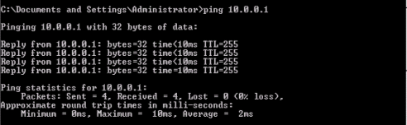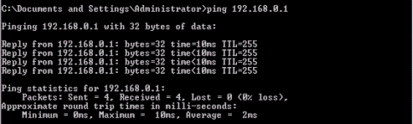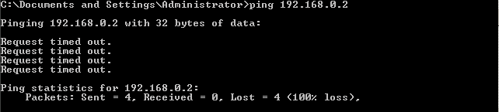

- Mở chế độ **debug** tại *Router TTG2*

TTG2#**debug ip packet**

IP packet debugging is on

- Thực hiện lại lệnh ping trên ta thấy

TTG2#

00:33:59: IP: s=10.0.0.2 (Serial0/0/0), d=192.168.0.2 (Serial0/0/0), len 60, rcvd 3

00:33:59: IP: s=192.168.0.2 (local), d=10.0.0.2, len 60, unroutable

00:34:04: IP: s=10.0.0.2 (Serial0/0/0), d=192.168.0.2 (Serial0/0/0), len 60, rcvd 3

00:34:04: IP: s=192.168.0.2 (local), d=10.0.0.2, len 60, unroutable

00:34:09: IP: s=10.0.0.2 (Serial0/0/0), d=192.168.0.2 (Serial0/0/0), len 60, rcvd 3

00:34:09: IP: s=192.168.0.2 (local), d=10.0.0.2, len 60, unroutable

00:34:14: IP: s=10.0.0.2 (Serial0/0/0), d=192.168.0.2 (Serial0/0/0), len 60, rcvd 3

00:34:14: IP: s=192.168.0.2 (local), d=10.0.0.2, len 60, unroutable

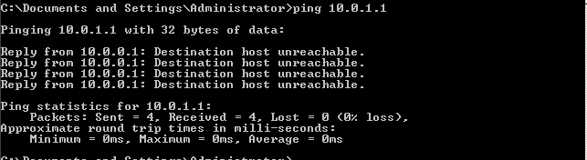

- Ping từ **Host 1** sang địa chỉ **10.0.1.1**

- Mở chế độ **debug** tại *Router TTG1*

TTG1#debug ip packet

IP packet debugging is on

- Thực hiện lại lệnh **Ping**: TTG1#

00:36:41: IP: s=10.0.0.2 (Ethernet0), d=10.0.1.1, len 60, unroutable

00:36:41: IP: s=10.0.0.1 (local), d=10.0.0.2 (Ethernet0), len 56, sending

00:36:42: IP: s=10.0.0.2 (Ethernet0), d=10.0.1.1, len 60, unroutable

00:36:42: IP: s=10.0.0.1 (local), d=10.0.0.2 (Ethernet0), len 56, sending

00:36:43: IP: s=10.0.0.2 (Ethernet0), d=10.0.1.1, len 60, unroutable

00:36:43: IP: s=10.0.0.1 (local), d=10.0.0.2 (Ethernet0), len 56, sending

00:36:44: IP: s=10.0.0.2 (Ethernet0), d=10.0.1.1, len 60, unroutable

00:36:44: IP: s=10.0.0.1 (local), d=10.0.0.2 (Ethernet0), len 56, sending

- Lệnh Ping ở trường hợp này không thực hiện thành công, ta dùng lệnh **debug ip packet** để mở chế độ debug tại 2 Router, ta thấy Router TTG 2 vẫn nhận được gói packet từ host1 khi ta ping địa chỉ 192.168.0.2, tuy nhiên do host 1 không liên kết trực tiếp với Router TTG 2 nên gói Packet ICMP trả về lệnh ping không có địa chỉ đích,do vậy gói Packet này bị hủy,điều này dẩn đến lệnh Ping không thành công. Ở trường hợp ta ping từ Host1 sang địa chỉ 10.0.1.1 gói packet bị mất ngay tại router TTG1 vì Router TTG1 không xácđ ịnh được địa chỉ đích cần đến trong bảng định tuyến(địa chỉ này không liên kết trực tiếp với Router TTG1).Ta so sánh vị trí **Unroutable** trong kết quả debug packet ở 2 cấu lệnh ping trên để thấy được sự khác nhau.

- Để thực hiện thành công kết nối này,ta phải thực hiện cấu hình **Static Route** cho Router TTG1

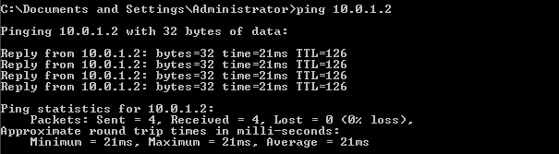

và Router TTG2 như sau:

**TTG1(config)#ip route 10.0.1.0 255.255.255.0 192.168.0.2**

TTG1(config)#exit

- Bạn thực hiện lệnh Ping từ **Host1** sang **Host 2**

- Bạn thực hiện lệnh Ping từ **Router TTG2** sang **Host1**

TTG2#ping 10.0.0.2

Type escape sequence to abort.

Sending 5, 100-byte ICMP Echos to 10.0.0.2, timeout is 2 seconds:

.....

Success rate is 0 percent (0/5)

- Để thực hiện thành công lệnh Ping này bạn phải thực hiện cấu hình Static route cho Router

TTG 2 như sau

**TTG2(config)#ip route 10.0.0.0 255.255.255.0 192.168.0.1**

- Lúc này từ Host2 bạn có thể Ping thấy các địa chỉ Trên Router TTG 1 và Host1

- Chúng ta kiểm tra bảng định tuyến của các router bằng lệnh ***show ip route***

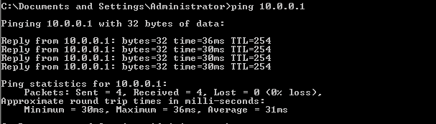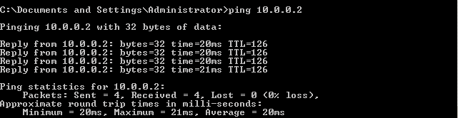

**TTG1#show ip route**

Codes: C - connected, S - static, I - IGRP, R - RIP, M - mobile, B - BGP D - EIGRP, EX - EIGRP external, O - OSPF, IA - OSPF inter area N1 - OSPF NSSA external type 1, N2 - OSPF NSSA external type 2

E1 - OSPF external type 1, E2 - OSPF external type 2, E - EGP

i - IS-IS, L1 - IS-IS level-1, L2 - IS-IS level-2, ia - IS-IS inter area

* - candidate default, U - per-user static route, o - ODR P - periodic downloaded static route

Gateway of last resort is not set

10.0.0.0/24 is subnetted, 2 subnets

C 10.0.0.0 is directly connected, Ethernet0

S 10.0.1.0 is directly connected, Serial0/0/0

C 192.168.0.0/24 is directly connected, Serial0/0/0

***S*** *biểu thị những kết nối thông qua định tuyến tĩnh*

***C*** *biểu thị những kết nối trực tiếp*

**TTG2#show ip route**

Codes: C - connected, S - static, I - IGRP, R - RIP, M - mobile, B - BGP D - EIGRP, EX - EIGRP external, O - OSPF, IA - OSPF inter area N1 - OSPF NSSA external type 1, N2 - OSPF NSSA external type 2

E1 - OSPF external type 1, E2 - OSPF external type 2, E - EGP

i - IS-IS, L1 - IS-IS level-1, L2 - IS-IS level-2, ia - IS-IS inter area

* - candidate default, U - per-user static route, o - ODR P - periodic downloaded static route

Gateway of last resort is not set

10.0.0.0/24 is subnetted, 2 subnets

S 10.0.0.0 is directly connected, Serial0/0/0

C 10.0.1.0 is directly connected, Ethernet0

C 192.168.0.0/24 is directly connected, Serial0/0/0

- Thực hiện lệnh **Show run** tại Router để xem lại cấu hình định tuyến: TTG1#show run

Building configuration...

ip kerberos source-interface any ip classless

ip route 10.0.1.0 255.255.255.0 Serial0/0/0 ip http server

!

end

TTG2#show run Building configuration... ip classless

ip route 10.0.0.0 255.255.255.0 Serial0/0/0 ip http server

- Bạn đã thực hiện thành công việc định tuyến cho 2 Router kết nối được với nhau cả các mạng con của chúng, bạn cũng có th ể mở rộng đồ hình ra thêm với 3, 4 hay 5 hop để thực hành việc cấu hình đ ịnh tuyến tĩnh tuy nhiên bạn thấy rõ việc cấu hình này tương đ ối rắc rối và dài dòng nhất là đối với môi trường Internet bên ngoài,vì vậy bạn sẽ phải thực hiện việc cấu hình đ ịnh tuyến động cho Router ở bài sau.

**III. Phụ lục các lệnh liên quan đến bài lab :**

**1. Cấu hình Static route trên Router :**

|  |  |
| --- | --- |
| Router(config)# **ip route 172.16.20.0**  **255.255.255.0 172.16.10.2** | Trong đó :  172.16.20.0 = mạng đích.  255.255.255.0 = subnet mask của mạng  đích.  Các bạn có thể hiểu câu lệnh đó như sau: Để có thể đến được mạng đích là  172.16.20.0, với subnet mask của mạng đó là 255.255.255.0, thì gửi tất cả dữ liệu ra 172.16.10.2. |
| Router(config)# **ip route 172.16.20.0**  **255.255.255.0 serial 0/0/0** | Trong đó :  172.16.20.0 = mạng đích. |

255.255.255.0 = subnet mask của mạng

đích.

Các bạn có thể hiểu câu lệnh đó như sau: Để có thể đến được mạng đích là

172.16.20.0, với subnet mask của mạng

đó là 255.255.255.0, thì gửi tất cả dữ

liệu ra ngoài interface s0/0/0.

**2. Cấu hình Default Route trên Router :**

|  |  |
| --- | --- |
| Router(config)# **ip route 0.0.0.0**  **0.0.0.0 172.16.10.2** | Khi router nhận được một gói dữ liệu mà  đích của gói dữ liệu này không có trong bảng định tuyến thì sẽ gửi gói dữ liệu đó ra 172.16.10.2 |
| Router(config)# **ip route 0.0.0.0**  **0.0.0.0 Serial 0/0/0** | Khi router nhận được một gói dữ liệu mà  đích của gói dữ liệu này không có trong bảng định tuyến thì sẽ gửi gói dữ liệu đó ra interface s0/0/0 |

**3. Kiểm tra static route :**

|  |  |
| --- | --- |
| Router# **show ip route** | Hiển thị nội dung của bảng định tuyến |
| Router #**debug ip packet** | Mở chế độ debug tại Router |
| Router #**Show running-config** | Xem lại cấu hình định tuyến |

**STATIC ROUTE TỔNG HỢP**

**YÊU CẦU**

1)Sử dụng mạng 172.(15+X).0.0/16 để chia subnet với X là số thứ tự của nhóm

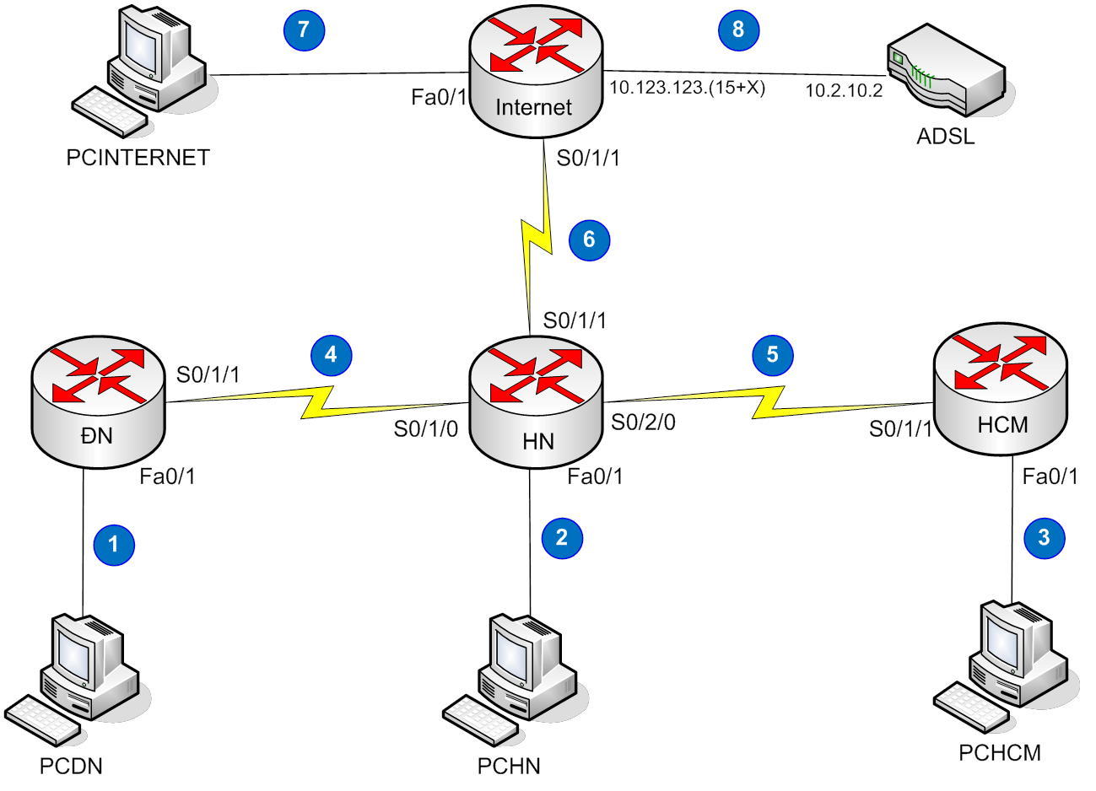

2)Sử dụng Static Route để định tuyến

3)Các PC phải đi được internet

4)Kiểm tra lại thông tin định tuyến bằng các lệnh

+ Show ip route

+ Ping ra internet

+ Từ PC dùng lệnh **tracert** ra internet để liệt kê đường đi